CONGELACIÓN RÁPIDA Y CONGELACIÓN LENTA
Dos tipos de congelación analizados profundamente para determinar la forma en la que se logran de acuerdo al tipo de producto.

Por los resultados y experiencia a lo largo de los años se sabe que la congelación rápida de los alimentos conserva mejor su calidad inicial a través del tiempo.
La congelación rápida hace que se formen pequeños cristales de hielo dentro de la estructura de alimentos tales como carnes, productos hidrobiológicos, frutas ( se prefiere congelar pulpa de fruta), verduras, alimentos pre-cocidos y otros, que mantienen intacta la estructura original de éstos.

La congelación lenta, en cambio, hace que se formen grandes cristales de hielo que llegan a producir deformaciones y roturas celulares que en muchos casos son irreversibles.

Se utilizan los siguientes términos para definir los tipos de congelación:
1.- Congelación ultra rápida que puede durar de 5 a 60 minutos, donde necesariamente se tienen que emplear fluidos criogénicos que se pulverizan directamente sobre los alimentos en el interior de un armario o “túnel” especialmente preparados para estos procesos.

Se emplean el Nitrógeno líquido a -196ºC y también el Dióxido de Carbono líquido a -80ºC.
Figura 1: Productos hidrobiológicos ultra congelados.
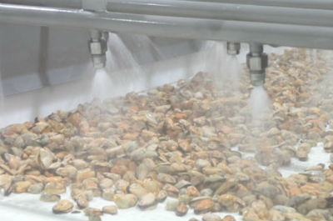
Figura 2: Congelador con nitrógeno líquido.
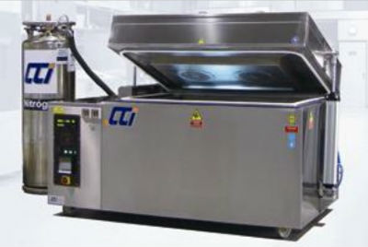
2.- Congelación rápida que puede durar de 60 minutos a 360 minutos.
Se hace de tres maneras:
a) Con fluidos criogénicos directamente rociados sobre los productos alimenticios, como en el caso anterior.

Figura 3: Fresas congeladas rápidamente.
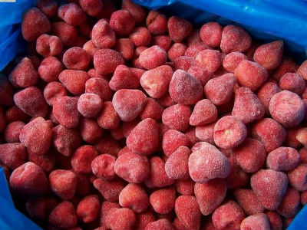

b) Con máquinas frigoríficas que realizan un enfriamiento indirecto porque el fluido refrigerante que circula no tiene contacto con los productos alimenticios sino que enfría las paredes metálicas del evaporador y los productos se pegan a dichas paredes metálicas (congeladores de placas).

Figura 4: Congelador de placas.
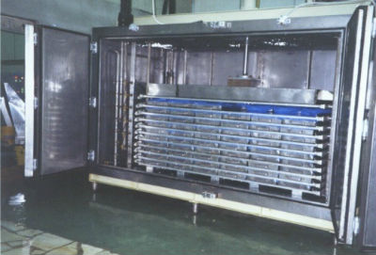
c) Con máquinas frigoríficas que realizan también enfriamiento indirecto, porque el fluido refrigerante que circula no tiene contacto con los productos alimenticios, sino que enfría el aire y ese aire, a gran velocidad impulsado por ventiladores, es el que enfría a los productos alimenticios (túneles de congelación).
Figura 5: Túnel de congelación continúo con faja lineal.
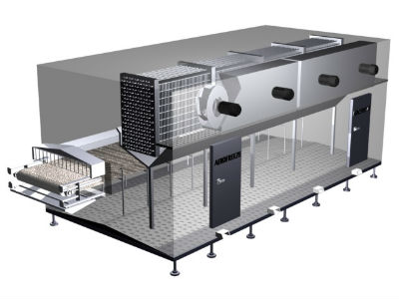
Figura 6: Túnel de congelación continúo con faja en espiral.
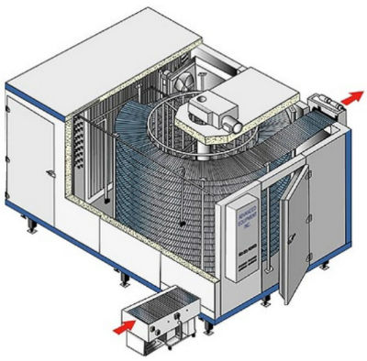
En todos los casos se usan muebles, armarios o túneles preparados para ello, teniendo rociadores directos con los fluidos criogénicos licuados mencionados anteriormente, o mediante fluidos refrigerantes como el R-22 (aún se usa), R-404A, R-507, R717 u otros que circulan por el interior del circuito de una máquina frigorífica (comúnmente de compresión mecánica de vapor) para enfriar las placas o el aire.

3.- Congelación lenta que puede durar desde 6 hasta 24 horas, que se realiza en los “túneles” o cámaras de congelación que conocemos en la mayoría de aplicaciones.

Se emplean los refrigerantes R-22, R-404A, R-507 y R-717 circulado dentro del circuito frigorífico de máquinas por compresión mecánica de vapor para enfriar el aire.
El evaporador de la máquina frigorífica tiene ventiladores que impulsan el aire enfriado sobre los productos alimenticios para congelarlos. Cuanto menor tiempo usemos en la congelación más nos acercaremos a los beneficios de la congelación rápida.
Figura 7: Túnel de congelación de carnes.
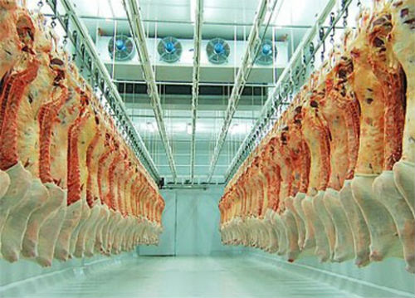
En la mayoría de aplicaciones se usa la congelación lenta porque es la menos costosa desde el punto de vista del costo de adquisición de la máquina así como por el costo de la energía. Cuanto más rápida queremos que sea la congelación, mayor será el costo del equipo frigorífico y mayor el costo del consumo de energía requerida por el motor que acciona el compresor del equipo, lo que conlleva a un mayor consumo de energía eléctrica. Pero lo que es innegable: La congelación rápida proporciona productos congelados de mucha calidad.

Se muestra gráficamente el comportamiento de la temperatura en el producto:
Figura 8: Tendencias de comportamiento de la temperatura en el producto de acuerdo a temperatura que lo rodea.
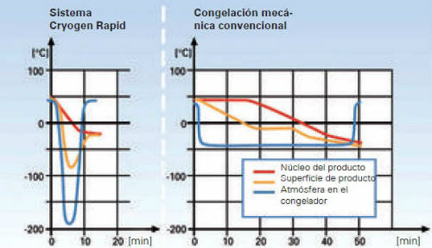

Influencia de la rapidez de congelación
Todos los alimentos están formados por una estructura celular que es muy importante conocerla para saber los efectos que tienen al someterlos a los procesos de refrigeración y en especial a los procesos de congelación. Tenemos que conocer lo que es la célula.

Una célula es la unidad morfológica (le da forma) y funcional de todo ser vivo. De hecho, la célula es el elemento de menor tamaño que puede considerarse vivo y pueden clasificarse a los organismos vivos según el número de células que posean: si sólo tienen una, se les denomina unicelulares (como pueden ser los protozoos o las bacterias, que son organismos microscópicos); si poseen más, se les llama pluricelulares. En estos últimos el número de células es variable: de unos pocos cientos, como en algunos seres pequeñísimos (nematodos), a cientos de billones, como en el caso de nosotros los seres humanos.

Las células suelen poseer un tamaño promedio de 10 µm y una masa de 1 ng , pero existen células mucho mayores. ( 1 µm = 1 micra = 0.001mm , 1 ng = 1 nanogramo = 0.000000001gramos)

Todos los organismos están compuestos por células, y todas las células derivan de otras precedentes. De este modo, todas las funciones vitales emanan de la maquinaria celular y de la interacción entre células adyacentes; además, la tenencia de la información genética que es la base de la herencia en su ADN permite la transmisión de aquella de generación en generación.

Existen dos grandes tipos celulares: las procariotas (que comprenden las células de arqueas y bacterias) y las eucariotas (divididas tradicionalmente en animales y vegetales, donde se incluyen además hongos y protistas, que también tienen células con propiedades características).

Las células, como sistemas termodinámicos complejos, poseen una serie de elementos estructurales y funcionales comunes que posibilitan su supervivencia, no obstante, los distintos tipos celulares presentan modificaciones de estas características comunes que permiten su especialización funcional y, por ello, ganan en complejidad. De este modo, las células permanecen altamente organizadas a costa de incrementar la entropía del entorno, uno de los requisitos de la vida como la conocemos.

Tienen características estructurales o morfológicas:
Individualidad: Todas las células están rodeadas de una envoltura (que puede ser una bicapa lipídica desnuda, en células animales; una pared de polisacárido en hongos y vegetales; una membrana externa y otros elementos que definen una pared compleja, en bacterias Gram negativas; una pared de peptidoglicano, en bacterias Gram positivas; o una pared de variada composición, en arqueas que las separa y comunica con el exterior, que controla los movimientos celulares.
Contienen un medio interno acuoso, el citosol, que forma la mayor parte del volumen celular y en el que están inmersos los órganos celulares.

Poseen material genético en forma de ADN, el material hereditario de los genes y que contiene las instrucciones para el funcionamiento celular.

Tienen enzimas y otras proteínas, que sustentan, junto con otras biomoléculas un metabolismo activo.

Figura 9: Estructura de una célula animal.
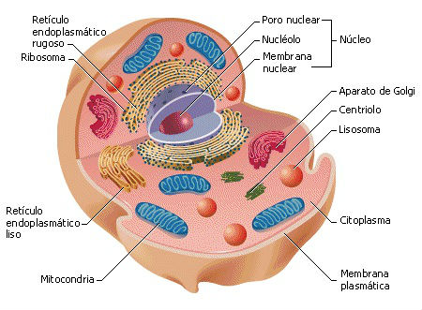
Figura 10: Estructura de una célula vegetal.
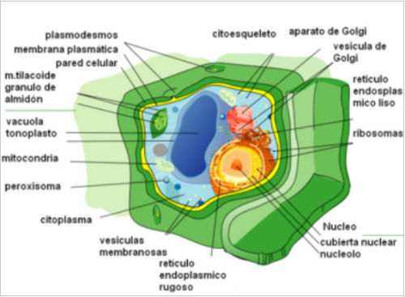

Tienen características funcionales:
Las células vivas son un sistema bioquímico complejo. Las características que permiten diferenciar las células de los sistemas químicos no vivos son:

Nutrición: Las células toman sustancias del medio, las transforman de una forma a otra, liberan energía y eliminan productos de desecho, mediante el metabolismo.

Crecimiento y multiplicación: Las células son capaces de dirigir su propia síntesis. A consecuencia de los procesos nutricionales, una célula crece y se divide, formando dos células, en una célula idéntica a la célula original, mediante la división celular.

Diferenciación: Muchas células pueden sufrir cambios de forma o función en un proceso llamado diferenciación celular. Cuando una célula se diferencia, se forman algunas sustancias o estructuras que no estaban previamente formadas y otras que lo estaban dejan de formarse. La diferenciación es a menudo parte del ciclo celular en que las células forman estructuras especializadas relacionadas con la reproducción, la dispersión o la supervivencia.

Señalización: Las células responden a estímulos químicos y físicos tanto del medio externo como de su interior y, en el caso de células móviles, hacia determinados estímulos ambientales o en dirección opuesta mediante un proceso que se denomina quimiotaxis. Además, frecuentemente las células pueden interaccionar o comunicar con otras células, generalmente por medio de señales o mensajeros químicos, como por ejemplo hormonas.

Evolución: A diferencia de las estructuras inanimadas, los organismos unicelulares y pluricelulares evolucionan. Esto significa que hay cambios hereditarios (que ocurren a baja frecuencia en todas las células de modo regular) que pueden influir en la adaptación global de la célula o del organismo superior de modo positivo o negativo. El resultado de la evolución es la selección de aquellos organismos mejor adaptados a vivir en un medio particular.

¿Qué sucede al enfriar o congelar un producto alimenticio?
De lo explicado anteriormente podemos decir que la estructura celular consta de lo siguiente:
A) Un núcleo central que contiene la información genética que controla sus procesos de reproducción y desarrollo vital.

B) La sustancia básica de la célula o citoplasma, compuesto por agua, hidratos de carbono, proteínas y otros

C) La membrana celular, que en el caso de células de animales, está compuesta por una serie de capas lipoproteínas; y que en el caso de las células de vegetales puede intervenir también una capa de celulosa para dar consistencia a la célula. Los flagelos que son como minúsculos tentáculos adheridos a su superficie externa, les sirven a los organismos unicelulares para desplazarse en su medio vital como sucede con las bacterias.

La membrana celular es fundamental para la vida de la célula ya que deja pasar nutrientes hacia el interior y permite la salida de sustancias tóxicas resultantes de su metabolismo. Tiene una función permeable selectiva y resulta muy importante durante los procesos de enfriamiento y congelación de alimentos.

Para entender mejor los cambios que se producen en la estructura celular de los alimentos es importante saber dónde se encuentra el agua:

Encontramos agua ligada a las proteínas, lipoproteínas, y otros, que prácticamente no sufren cambios durante el enfriamiento o congelación.

Encontramos agua retenida en las estructuras celulares e intercelulares que se trasformará en cristales de hielo durante el proceso de enfriamiento al llegar debajo de 0ºC e iniciarse el proceso de congelación.

Cuando la congelación es lenta, el agua retenida se congela formando cristales grandes, pero debe diferenciarse el agua retenida en el interior de las células y el agua retenida en los espacios intercelulares.

El agua retenida en los espacios intercelulares tiene una concentración menor en nutrientes que la existente en el interior de las células; por ello se congela antes, haciendo que el fluido extracelular se concentre en nutrientes, lo que provoca una salida de agua de las células circundantes para compensar esa concentración. Esto provoca una concentración de las células, una deshidratación y desnaturalización de las proteínas contenidas en ellas y rotura de la membrana celular. En resumen se produce una rotura de la estructura celular de los alimentos.

Cuando la congelación es muy rápida (como cuando se utiliza nitrógeno líquido) se congela el agua presente en el interior de la célula formando cristales pequeños, antes de que se formen cristales extracelulares. Así se preserva la estructura celular del producto congelado.

La congelación que se usa más frecuentemente está entre éstos dos extremos.

FUENTE:ACR latinoamerica.
* Ing. Ernesto Sanguinetti Remusgo - Gerente División de Ingeniería –COLD IMPORT S.A.- Lima – Perú. esanguinetti@coldimport.com.pe

